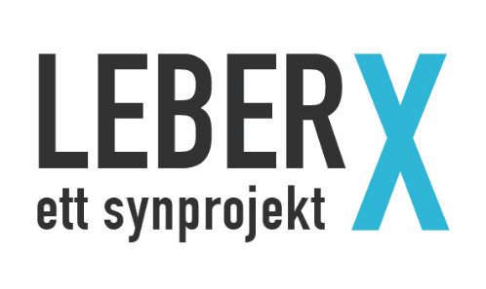
Program seminarium 9 februari 2018
Gotlandssalen, Gotlandsgatan 44, Stockholm
Registrering och kaffe från 9.00

10.00 – 10.15 Presentation och välkomnande
Bertil Sköld, projektledare

10.15 – 11.00 Vad är LHON? Om sjukdomen och diagnosen. Viktiga synundersökningar och Svenska LHON-registret samt vilken samsyn svenska neurooftalmologer diskuterar.
Lena Jacobsson, ögonläkare

11.00 – 12.00 Projekt LEBERX i huvuddrag. Syfte, resultat och
LHON-material som har producerats i projektet
Krister Inde, synpedagog

12.00 – 12.45 Lunch

12.45 – 13.15. Inledning av workshops med filmen Starkare tillsammans Bertil Sköld
.
13.15 – 14.30 Workshops
Tema för workshops: Samtliga diskuterar hur vi kan utveckla anhörigstödet i rehabiliteringen.
Fundera på vilka tre områden inom synrehabilitering som ni tycker behöver utvecklas. Lista dem!
Beskriv hur också om hur områdena kan utvecklas.

14.30 – 15.00 Kaffe

15.00 – 16.00 Spegling av workshops. Hur går vi vidare?
Bertil Sköld

16-00 – 16.30 Summering och avslutning
Hampus Wännerdahl, ordförande LHON Eye Society och Krister Inde, vice ordförande

